GROTE REKENDAG 2020


Nooit meer rekenen
40 minuten

Materiaal
- filmpje ‘Nooit meer rekenen’ op https://youtu.be/q2Mdo_wCxiU
- werkblad 1 (zonder getallen) en werkblad 2 (brand in de flat)

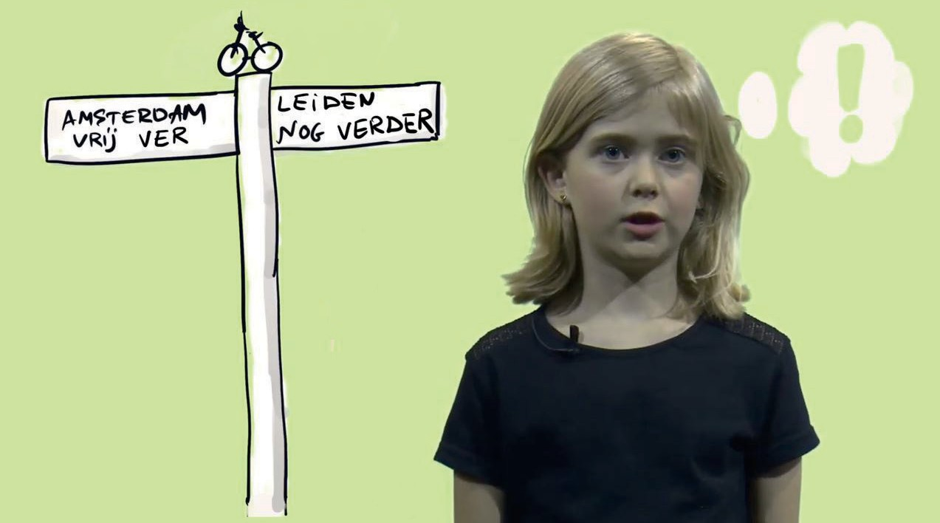

Voorbereiding
- Kopieer werkblad 1 een aantal keer en knip de verschillende opdrachten los, zodat er voor elk groepje van 3 of 4 kinderen een eigen opdrachtkaartje is.
- Kopieer werkblad 2 een aantal keer en maak van elk blad 2 opdrachtblaadjes. De kinderen doen dit spel in tweetallen en ze hebben daarbij elk een eigen blaadje nodig.
- Zet het filmpje klaar.

Activiteit
- Het doel van deze activiteit is dat de kinderen zich bewust worden van de grote rol die getallen in ons leven spelen.
- Kijk samen naar het filmpje waarin Lara vertelt over haar droom. In die droom lijkt het alsof er geen getallen bestaan: de bakker vraagt of ze ‘veel of weinig krentenbollen’ wil kopen en zelf kan Lara het getal 4 niet meer bedenken. Als ze terugloopt naar huis ziet ze nergens getallen. Op de reclameposters van de supermarkt staat dat je ‘heel veel sinaasappels voor een paar euro’ kunt kopen en ‘heel veel flessen cola voor niet heel veel geld’. Het bordje bij de bushalte vermeldt ‘lijn appel komt zo’ en ‘lijn peer komt later’. Op de wegwijzer staat ‘Amsterdam vrij ver’, ‘Leiden, nog verder’.
- Bespreek kort met de kinderen hoe het zou zijn als er geen getallen bestonden. Je hoeft dan niet te leren rekenen, maar zou het handig zijn?
- Laat de kinderen kiezen uit een van de opdrachten op werkblad 1 en 2. Bij alle opdrachten mogen alleen maar woorden als ‘veel’ of ‘weinig’ worden gebruikt en nooit een echt getal. Kinderen van groep 3 hebben waarschijnlijk hulp nodig bij het lezen van de teksten.
- Laat ter afsluiting een paar kinderen vertellen hoe het was om iets uit te leggen zonder getallen.

